Ejercicio 12 Tabla de Multiplicar

Algoritmo

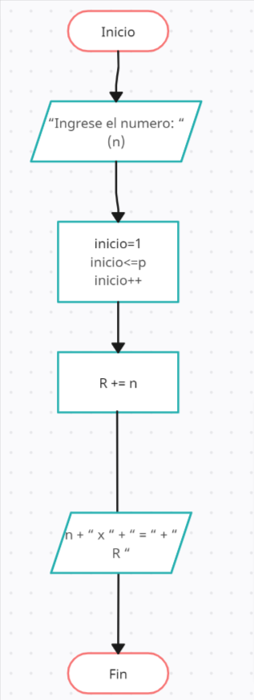**Inicio**

1 solicitar el número. (n)

2 iniciar en numero 1 hasta n

2.1 R += n

2 mostrar el resultado del paso 2.1

**Fin**

Seudocódigo

**Inicio**

1 “Ingrese el numero a multiplicar”. (n)

2 For inicio de i(i=0) hasta n

2.1 R += n

3 n + “ x ” + i + “ = ” + “ R ”

**fin**

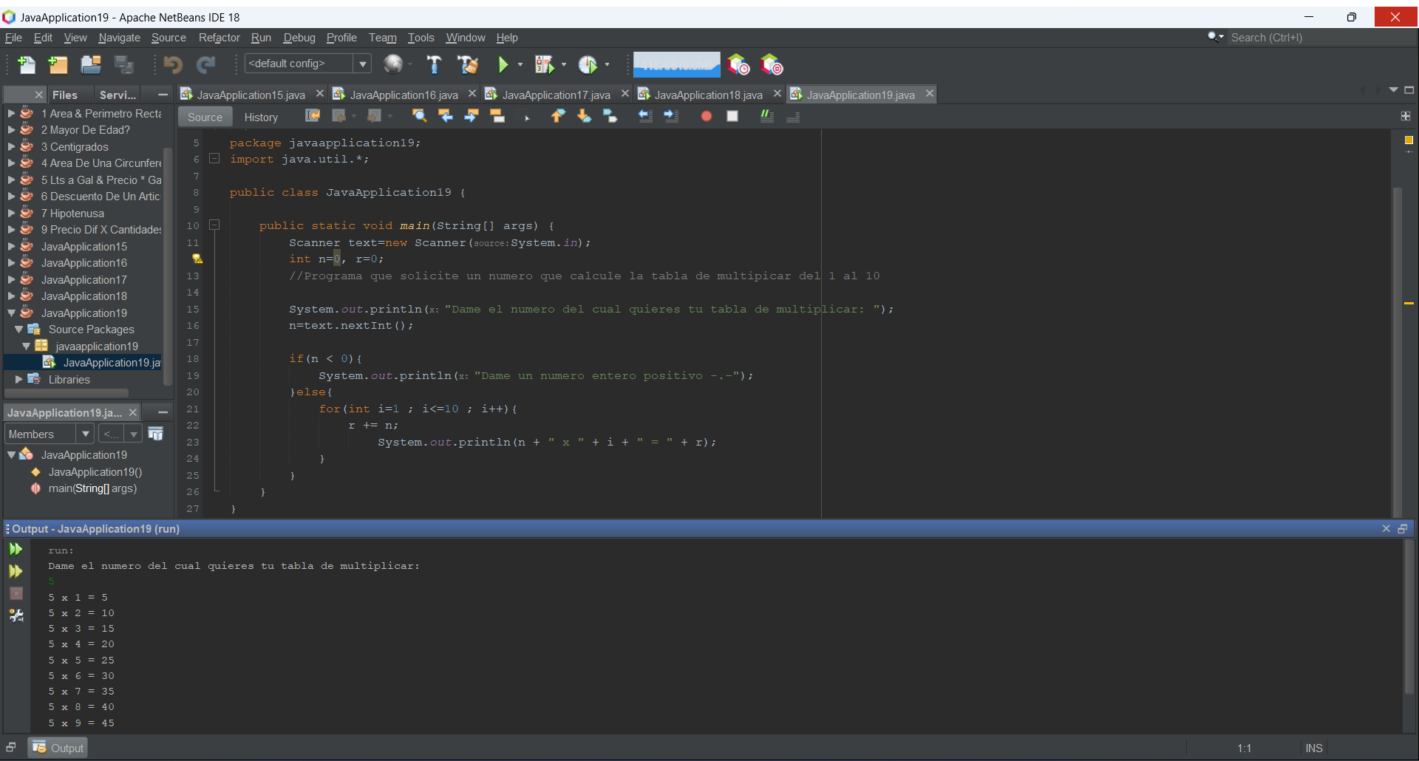

CODIGO FUENTE

public static void main(String[] args) {

Scanner text=new Scanner(System.in);

int n=0, r=0;

//Programa que solicite un numero que calcule la tabla de multipicar del 1 al 10

System.out.println("Dame el numero del cual quieres tu tabla de multiplicar: ");

n=text.nextInt();

if(n < 0){

System.out.println("Dame un numero entero positivo -.-");

}else{

for(int i=1 ; i<=10 ; i++){

r += n;

System.out.println(n + " x " + i + " = " + r);

}

}

}

}